2021年（令和3年）4月号
11200日
４
2021
ハラスメント・メンタルヘルスの情報発信
いきいき職場通信

発行：フローリッシュ社労士事務所

ハラスメント裁判のマンガを読んで、下欄の問題について考えましょう
ハラスメント

＜裁判までの経緯＞
甲は、営業所長 乙から事務所内で抱きつかれるなどのセクハラを受けた。甲がそのことを会社に相談すると、乙は甲に仕事を与えない等の嫌がらせを行うようになり、甲は退職するに至った。その後、甲は不法行為を理由として乙に損害賠償を請求する裁判を起こした。
しかし、上記の行為は密室の中での出来事であり、目撃者はおらず、セクハラ行為を証明するための客観的な証拠がない。乙側は、甲の供述内容には不自然な点があると指摘し、セクハラ行為を否定した。

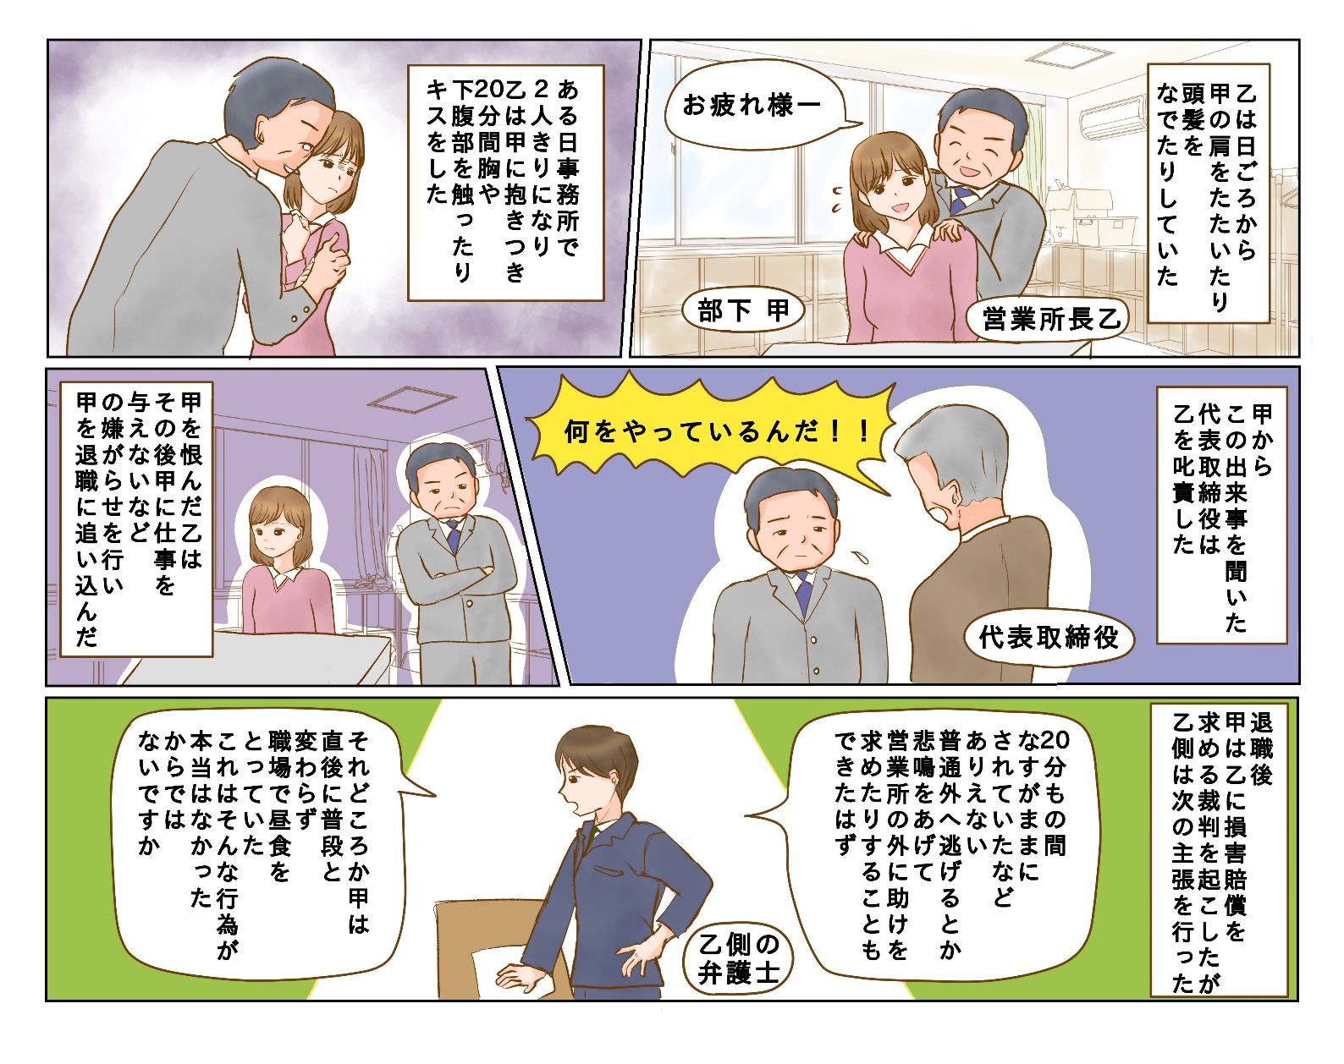
密室の中で行われた上記の行為について、甲の訴えは認められたでしょうか？
答は次のページにあります。

答 ： 甲の供述の信用性が認められた（損害賠償額：２５０万円）

＜裁判の解説＞
1審においては乙側の主張が認められ、甲の請求は棄却されましたが、2審では米国の強姦被害者の対処行動に関する研究※に照らし、「被害者たる女性の思考として不自然又は不合理なものと断定すべきものでもない」として甲の供述の信用性を認め、乙のわいせつ行為を認めました。
※レイプ・トラウマ・シンドローム：肉体的暴行を受けた女性が一時的に硬直して何事もなかったかの
ように行動し、不快な行為に抗議することがないという現象
密室内の出来事で証拠がなかったり、明らかな抵抗・拒絶がなかったりしても、セクハラになる可能性はあるという認識を持っておくことが大切です。
※漫画は判例をもとにイメージで作成をしました。正しい内容については判例記録を参照してください。
横浜セクハラ事件（控訴審）労働判例728号１２頁

メンタルヘルス
5つのストレス対処法 ～⑤ストレス耐性を高める その３ 運動～

運動習慣は、良い睡眠、良い食事にもつながります。出来ることから、ぜひ始めてみましょう。
１．「１回３０分以上の運動」は１日単位で考え「朝、昼、夜１０分ずつ」で始めてみる。
朝は通勤時間に１駅分歩いてみる、昼間は休憩時にストレッチや、昼食後に散歩をしてみる、夜はお風呂の中やテレビを見ながらふくらはぎマッサージをしてみる、など。これらを毎日続けることが重要。
２．日常生活の中で活動量を挙げてみる
・なるべくエレベーターを使わず階段を使う
・ちょっと遠くのコンビニまで足を延ばしてみる
・職場でも座りっぱなしにならないよう、１時間に１回は立ち上がる
・テレビを見ながらスクワットするなど、ながら運動もやってみよう

セミナー情報
フローリッシュ社労士事務所 開催セミナーのご紹介（予告）

2021年上期に、下記の有料セミナーを行うことを予定しています。
■ハラスメント研修（管理職向けパワハラ防止研修、一般社員向けパワハラ防止研修、セクハラ・マタハラ
防止研修、ハラスメント相談担当者研修）
■メンタルヘルス研修（ラインケア研修、セルフケア研修）
■コミュニケーション（アンガーマネジメントセミナー、コミュニケーションカードセミナー 各３回）
全てオンラインによる開催で、時間は各研修90分となる予定です。日程や内容等の詳細が決まりましたら
ご案内いたしますので、ぜひご参加ください。
ハラスメントに関する相談は下記窓口にご連絡ください。秘密は厳守します。
E–mail ：○○○○○○
内線番号：○○○、○○○
担 当 者：○○○、○○○

